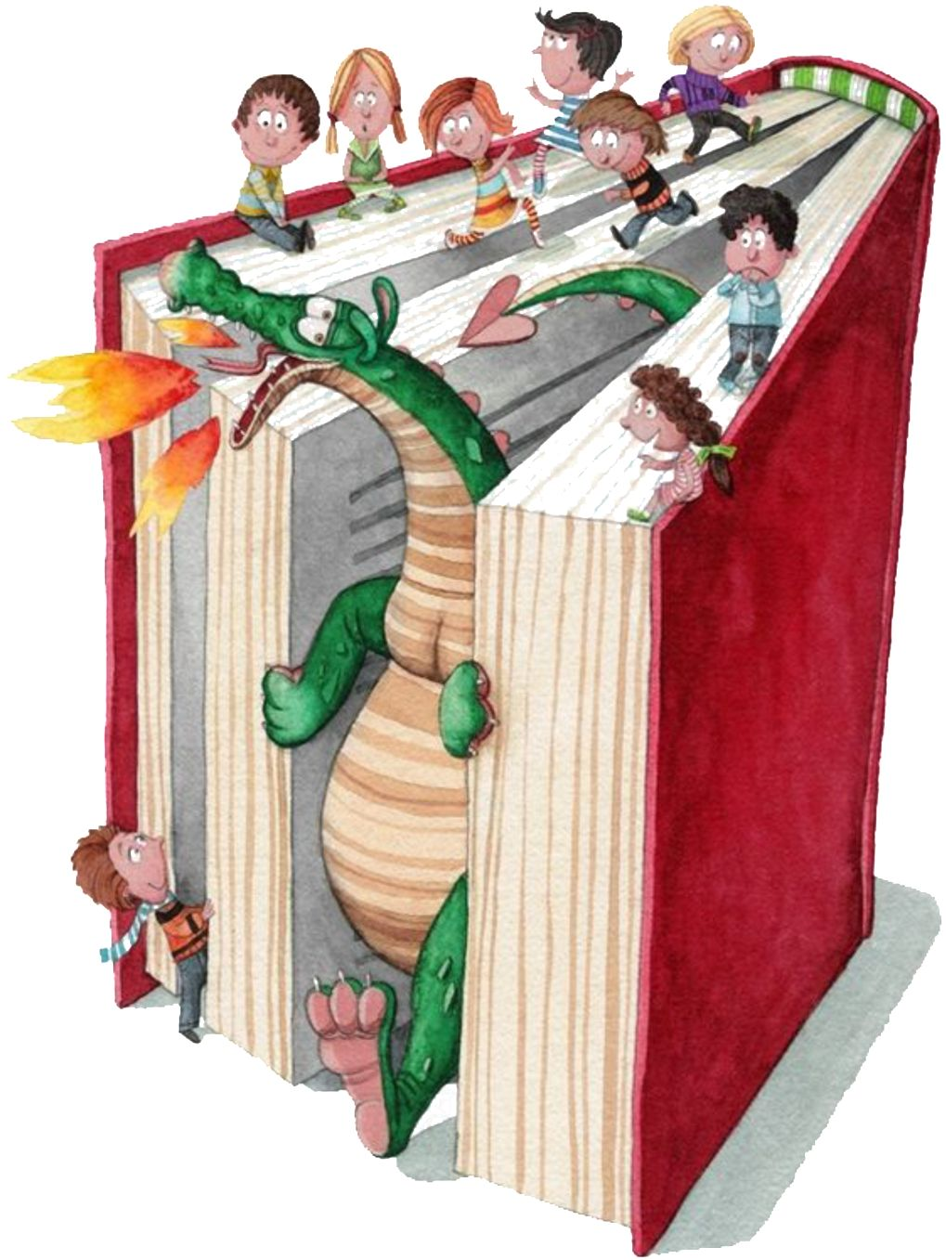
POPIS UDŽBENIKA ZA ŠKOLSKU GODINU 2026./27.
(NIŽI RAZREDI – OD 1. DO 4. RAZREDA)
OŠ PETRA KREŠIMIRA IV. ŠIBENIK
NAPOMENA: Udžbenike financira ministarstvo i biti će dostupni u školi s početkom nastave.

ODJELJENJE: 1.A,
UČITELJ: MARIJANA PEŠIĆ
PREDMET | NAKLADNIK | NAZIV | AUTORI
MATEMATIKA | Profil | SUPER MATEMATIKA ZA PRAVE TRAGAČE 1, radni udžbenik matematike za prvi razred osnovne škole, 1. i 2. dio | Marijana Martić, Gordana Ivančić, Lorena Kuvačić Roje, Esma Sarajčev, Dubravka Tkalčec
PRIRODA I DRUŠTVO | Alfa | PRIRODA, DRUŠTVO I JA 1 - Radni udžbenik iz prirode i društva za prvi razred osnovne škole | Mila Bulić, Gordana Kralj, Lidija Križanić, Karmen Hlad, Andreja Kovač, Andreja Kosorčić
HRVATSKI JEZIK | Profil | MOJI TRAGOVI 1 (PRVI TRAG, TRAG U RIJEČI, TRAG U PRIČI)  Radna početnica za 1.razred osnovne škole 1.,2., i 3.dio | Vesna Budimski, Martina Kolar Billege, Gordana Ivančić, Vlatka Mijić, Nevenka Puh Malogorski
ENGLESKI JEZIK | Profil Klett | NEW BUILDING BLOCKS 1 udžbenik engleskog jezika za prvi razred osnovne škole, prva godina učenja | Kristina Čajo Anđel, Daška Domljan, Ankica Knezović, Danka Singer
VJERONAUK | Nadbiskupski duhovni stol - Glas Koncila | U Božjoj ljubavi - udžbenik iz vjeronauka za prvi razred | Josip Šimunović, Tihana Petković, Suzana Lipovac
INFORMATIKA | Školska knjiga d.d. | E-SVIJET 1 radni udžbenik informatike s dodatnim digitalnim sadržajima u prvom razredu osnovne škole | Josipa Blagus, Nataša Ljubić Klemše, Ana Flisar Odorčić, Nikolina Bubica, Ivana Ružić, Nikola Mihočka

ODJELJENJE: 1.B, 1.E
UČITELJ: MARIJA SAMODOL, VILMA KOKIĆ

PREDMET | NAKLADNIK | NAZV | AUTORI
MATEMATIKA | Školska knjiga | MOJ SRETNI BROJ 1 udžbenik matematike s dodatnim digitalnim sadržajima u prvom razredu osnovne škole | Sanja Jakovljević Rogić, Dubravka Miklec, Graciella Prtajin
PRIRODA I DRUŠTVO | Školska knjiga | Istražujemo naš svijet 1 - udžbenik prirode i društva s dodatnim digitalnim sadržajima u prvom razredu osnovne škole | Alena Letina, Tamara Kisovar Ivanda, Ivan De Zan
HRVATSKI JEZIK | Školska knjiga | PČELICA 1 - KOMPLET - početnica iz hrvatskog jezika s dodatnim digitalnim sadržajima u prvom razredu osnovne škole - 1. i 2. dio | Sonja Ivić, Marija Krmpotić
ENGLESKI JEZIK | Profil Klett | NEW BUILDING BLOCKS 1 udžbenik engleskog jezika za prvi razred osnovne škole, prva godina učenja | Kristina Čajo Anđel, Daška Domljan, Ankica Knezović, Danka Singer
VJERONAUK | Nadbiskupski duhovni stol - Glas Koncila | U Božjoj ljubavi - udžbenik iz vjeronauka za prvi razred | Josip Šimunović, Tihana Petković, Suzana Lipovac
INFORMATIKA | Školska knjiga d.d. | E-SVIJET 1 radni udžbenik informatike s dodatnim digitalnim sadržajima u prvom razredu osnovne škole | Josipa Blagus, Nataša Ljubić Klemše, Ana Flisar Odorčić, Nikolina Bubica, Ivana Ružić, Nikola Mihočka

ODJELJENJE: 2.A, 2.B, 2.E
UČITELJ: ANA PARAĆ VUČIĆ , ANTONIJA VRANJIĆ, ANA

PREDMET | NAKLADNIK | NAZIV | AUTORI
MATEMATIKA | Profil Klett d.o.o. | Super matematika za prave tragače radni udžbenik za 2.razred osnovne škole 1. i 2.dio | Marijana Martić, Gordana Ivančić ,Anita Čupić,Jasminka Martinić Cezar,Marina Brničević Stanić
PRIRODA I DRUŠTVO | Profil Klett d.o.o. | POGLED U SVIJET 2 TRAGOM PRIRODE I DRUŠTVA: radni udžbenik za drugi razred osnovne škole, 1. i 2 dio | Nataša Svoboda Arnautov,Sanja Škreblin, Sanja Basta,Maja Jelić Kolar
HRVATSKI JEZIK | Profil Klett d.o.o. | Trag u priči 1.i 2.dio radni udžbenik hrvatskoga jezika za 2.razred osnovne škole | Vesna Budinski,Martina Kolar Billege,Gordana Ivančić,Vlatka Mijiç Nevenka Puh Malogorski
ENGLESKI JEZIK | PROFIL | NEW BUILDING BLOCKS 2 : udžbenik engleskoga jezika sa zvučnim cd-om za drugi razred osnovne škole, II. godina učenja | Kristina Čajo Anđel, Daška Domljan, Ankica Knezović, Danka Singer
VJERONAUK | Glas Koncila | U PRIJATELJSTVU S BOGOM udžbenik za katolički vjeronauk drugoga razreda osnovne škole | Josip Šimunović, Tihana Petković, Suzana Lipovac
INFORMATIKA | Školska knjiga d.d. | E-SVIJET 2 radni udžbenik informatike s dodatnim digitalnim sadržajima u drugom razredu osnovne škole | Josipa Blagus, Nataša Ljubić Klemše, Ana Flisar Odorčić, Ivana Ružić, Nikola Mihočka

ODJELJENJE: 2.C
UČITELJ: ANA GRUBIŠIĆ KONSA

PREDMET | NAKLADNIK | NAZIV | AUTORI
MATEMATIKA | Školska knjiga d.d. | MOJ SRETNI BROJ 2 - udžbenik matematike s dodatnim digitalnim sadržajima u drugom razredu osnovne škole | Sanja Jakovljević RogićDubravka MiklecGraciella Prtajin
PRIRODA I DRUŠTVO | Školska knjiga d.d. | Istražujemo naš svijet 2 (udžbenik prirode i društva u drugom razredu osnovne škole) | Tamara Kisovar Ivanda, Alena Letina
HRVATSKI JEZIK | Školska knjiga d.d. | Pčelica 2 (radni udžbenik hrvatskog jezika u drugom razredu osnovne škole) 1. i 2. dio | Sonja Ivić, Marija Krmpotić
ENGLESKI JEZIK | PROFIL | NEW BUILDING BLOCKS 2 : udžbenik engleskoga jezika sa zvučnim cd-om za drugi razred osnovne škole, II. godina učenja | Kristina Čajo Anđel, Daška Domljan, Ankica Knezović, Danka Singer
VJERONAUK | Glas Koncila | U PRIJATELJSTVU S BOGOM udžbenik za katolički vjeronauk drugoga razreda osnovne škole | Josip Šimunović, Tihana Petković, Suzana Lipovac
INFORMATIKA | Školska knjiga d.d. | E-SVIJET 2 radni udžbenik informatike s dodatnim digitalnim sadržajima u drugom razredu osnovne škole | Josipa Blagus, Nataša Ljubić Klemše, Ana Flisar Odorčić, Ivana Ružić, Nikola Mihočka

ODJELJENJE: 3.A, 3.B
UČITELJ: DARKO MIKULANDRA, SANJA KULUŠIĆ

PREDMET | NAKLADNK | NAZIV | AUTORI
MATEMATIKA | Profil Klett | SUPER MATEMATIKA ZA PRAVE TRAGAČE 3: radni udžbenik za 3. razred osnovne škole, 1. I 2. dio | Martic, Ivancic, Cupic, Martinic Cezar, Brnicevic Stanic,
PRIRODA I DRUŠTVO | Profil Klett | POGLED U SVIJET 3 TRAGOM PRIRODE I DRUŠTVA: radni udžbenik za treći razred osnovne škole, 1. i 2. dio | Nataša Svoboda Arnautov, Sanja Škreblin, Sanja Basta, Maja Jelić Kolar
HRVATSKI JEZIK | Profil Klett | TRAG U PRIČI 3, radni udžbenik iz hrvatskoga jezika za treći razred osnovne škole,1. i 2. dio | Vesna Budinski, Kolar Billege, Ivancic, Mijic, Puh Malogorski
ENGLESKI JEZIK | Profil Klett d.o.o. | NEW BUILDING BLOCKS 3 udžbenik engleskoga jezika sa zvučnim cd-om za treći razred osnovne škole, III. godina učenja | Kristina Čajo Anđel, Ankica Knezović
VJERONAUK | Kršćanska sadašnjost | U LJUBAVI I POMIRENJU udžbenik za katolički vjeronauk trećega razreda osnovne škole | Ante Pavlović, Ivica Pažin, Mirjana Džambo Šporec
INFORMATIKA | Školska knjiga d.d | E-SVIJET 3 radni udžbenik informatike s dodatnim digitalnim sadržajima u trećem razredu osnovne škole | Josipa Blagus, Nataša Ljubić Klemše, Ana Flisar Odorčić, Ivana Ružić, Nikola Mihočka

ODJELJENJE: 3.C
UČITELJ: INGA BELAMARIĆ
PREDMET | NAKLADNK | NAZIV | AUTORI
MATEMATIKA | Alfa  Alfa | OTKRIVAMO MATEMATIKU 3, prvi dio - Radni udžbenik iz matematike za treći razred osnovne škole  OTKRIVAMO MATEMATIKU 3, drugi dio - Radni udžbenik iz matematike za treći razred osnovne škole | dr. sc. Dubravka Glasnović Gracin, Gabriela Žokalj, Tanja Souce  dr. sc. Dubravka Glasnović Gracin, Gabriela Žokalj, Tanja Souce
PRIRODA I DRUŠTVO | Alfa | PRIRODA, DRUŠTVO I JA 3 - Radni udžbenik iz prirode i društva za treći razred osnovne škole | dr. sc. Mila Bulić , Gordana Kralj, Lidija Križanić, Marija Lesandrić
HRVATSKI JEZIK | Alfa  Alfa | ČITAM I PIŠEM 3, Čitanka - Radna čitanka iz hrvatskoga jezika za treći razred osnovne škole  ČITAM I PIŠEM 3, Jezični udžbenik - Radni udžbenik iz hrvatskoga jezika za treći razred osnovne škole | dr. sc. Tamara Turza-Bogdan, Slavica Pospiš, dr. sc. Vladimira Velički  dr. sc Dunja Pavličević-Franić, dr. sc. Vladimira Velički, dr. sc. Katarina Aladrović Slovaček, Vlatka Domišljanović
ENGLESKI JEZIK | Profil Klett d.o.o. | NEW BUILDING BLOCKS 3 udžbenik engleskoga jezika sa zvučnim cd-om za treći razred osnovne škole, III. godina učenja | Kristina Čajo Anđel, Ankica Knezović
VJERONAUK | Kršćanska sadašnjost | U LJUBAVI I POMIRENJU udžbenik za katolički vjeronauk trećega razreda osnovne škole | Ante Pavlović, Ivica Pažin, Mirjana Džambo Šporec
INFORMATIKA | Školska knjiga d.d | E-SVIJET 3 radni udžbenik informatike s dodatnim digitalnim sadržajima u trećem razredu osnovne škole | Josipa Blagus, Nataša Ljubić Klemše, Ana Flisar Odorčić, Ivana Ružić, Nikola Mihočka
ODJELJENJE: 3.E
UČITELJ: SANDRA BANDALO
PREDMET | NAKLADNIK | NAZIV | AUTORI
MATEMATIKA | Školska knjiga | MOJ SRETNI BROJ 3 - udžbenik matematike s dodatnim digitalnim sadržajima u trećem razredu osnovne škole | Sanja Jakovljević Rogić, Dubravka Miklec, Graciella Prtajin
PRIRODA I DRUŠTVO | Školska knjiga | Istražujemo naš svijet 3, udžbenik prirode i društva u 3.razredu osnovne škole | Alena Letina, Tamara Kisovar Ivanda, Ivan De Zan, Zdenko Bračić
HRVATSKI JEZIK | Školska knjiga | Zlatna vrata 3, integrirani radni udžbenik hrvatskog jezika u 3. razredu osnovne škole 1. i 2.dio | Sonja Ivić, Marija Krmpotić
ENGLESKI JEZIK | Profil Klett d.o.o. | NEW BUILDING BLOCKS 3 udžbenik engleskoga jezika sa zvučnim cd-om za treći razred osnovne škole, III. godina učenja | Kristina Čajo Anđel, Ankica Knezović
VJERONAUK | Kršćanska sadašnjost d.o.o. | U LJUBAVI I POMIRENJU udžbenik za katolički vjeronauk trećega razreda osnovne škole | Ante Pavlović, Ivica Pažin, Mirjana Džambo Šporec
INFORMATIKA | Školska knjiga d.d | E-SVIJET 3 radni udžbenik informatike s dodatnim digitalnim sadržajima u trećem razredu osnovne škole | Josipa Blagus, Nataša Ljubić Klemše, Ana Flisar Odorčić, Ivana Ružić, Nikola Mihočka

ODJELJENJE: 4. A
UČITELJ: BRANKA BALJKAS
PREDMET | NAKLADNIK | NAZIV | AUTORI
MATEMATIKA | Profil Klett d.o.o. | SUPER MATEMATIKA ZA PRAVE TRAGAČE - radni udžbenik za 4. razred osnovne škole, 1. i 2. dio | Marijana Martić, Gordana Ivančić, Jadranka Dunatov, Marina Brničević Stanić, Jasminka Martinić Cezar
PRIRODA I DRUŠTVO | Profil Klett d.o.o. | POGLED U SVIJET 4, radni udžbenik iz prirode i društva za četvrti razred osnovne škole , 1. i 2 dio | Nataša Svoboda Arnautov, Sanja Basta, Sanja Škreblin, Maja Jelić Kolar
HRVATSKI JEZIK | Profil Klett d.o.o. | TRAG U PRIČI 4 - radni udžbenik hrvatskog jezika za 4. razred osnovne škole, 1. i 2. dio | Vesna Budinski, Martina Kolar Billege, Gordana Ivančić, Vlatka Mijić, Nevenka Puh Malogorski
ENGLESKI JEZIK | Profil Klett d.o.o. | NEW BUILDING BLOCKS 4 radni udžbenik engleskoga jezika za četvrti razred osnovne škole, četvrta godina učenja | Kristina Čajo Anđel, Daška Domljan, Mia Šavrljuga
VJERONAUK | Kršćanska sadašnjost d.o.o. | DAROVI VJERE I ZAJEDNIŠTVA udžbenik za katolički vjeronauk četvrtoga razreda osnovne škole | Ivica Pažin, Ante Pavlović
INFORMATIKA | Školska knjiga d.d. | E-SVIJET 4 radni udžbenik informatike s dodatnim digitalnim sadržajima u četvrtom razredu osnovne škole | Josipa Blagus, Nataša Ljubić Klemše, Ivana Ružić, Mario Stančić
GLAZBENA KULTURA | Alfa | SVIJET GLAZBE 4 - udžbenik iz glazbene kulture za četvrti razred osnovne škole | Nera Đonlić, Ana Ostojić, Tina Pajdaš, Domagoj Brlečić
TALIJANSKI JEZIK | Školska knjiga d.d. | PAROLANDIA 1 radni udžbenik talijanskog jezika u četvrtom razredu osnovne škole, 1. godina učenja s dodatnim digitalnim sadržajima | Dubravka Novak, Silvia Venchiarutti, Kristina Huljev
ODJELJENJE: 4. B, 4.E
UČITELJ: DIJANA DUNKIĆ MATIĆ, MARJAN KRNČEVIĆ
PREDMET | NAKLADNIK | NAZIV | AUTORI
MATEMATIKA | Školska knjiga | MATEMATIČKA MREŽA 4 - udžbenik matematike u četvrtom razredu osnovne škole | Maja Cindrić
PRIRODA I DRUŠTVO | Školska knjiga | Istražujemo naš svijet 4, udžbenik prirode i društva u četvrtom razredu osnovne škole | Tamara Kisovar Ivanda, Alena Letina, Zdenko Braičić
HRVATSKI JEZIK | Školska knjiga | Zlatna vrata 4, integrirani radni udžbenik hrvatskog jezika u četvrtom razredu osnovne škole | Sonja Ivić, Marija Krmpotić
ENGLESKI JEZIK | Profil Klett d.o.o. | NEW BUILDING BLOCKS 4 radni udžbenik engleskoga jezika za četvrti razred osnovne škole, četvrta godina učenja | Kristina Čajo Anđel, Daška Domljan, Mia Šavrljuga
VJERONAUK | Kršćanska sadašnjost d.o.o. | DAROVI VJERE I ZAJEDNIŠTVA udžbenik za katolički vjeronauk četvrtoga razreda osnovne škole | Ivica Pažin, Ante Pavlović
INFORMATIKA | Školska knjiga d.d. | E-SVIJET 4 radni udžbenik informatike s dodatnim digitalnim sadržajima u četvrtom razredu osnovne škole | Josipa Blagus, Nataša Ljubić Klemše, Ivana Ružić, Mario Stančić
GLAZBENA KULTURA | Alfa | Svijet glazbe 4, udžbenik iz glazbene kulture za četvrti razred osnovne škole | Nera Đonić, Ana Ostojić, Domagoj Brlečić
TALIJANSKI JEZIK | Školska knjiga d.d. | PAROLANDIA 1 radni udžbenik talijanskog jezika u četvrtom razredu osnovne škole, 1. godina učenja s dodatnim digitalnim sadržajima | Dubravka Novak, Silvia Venchiarutti, Kristina Huljev

